HONVÉD NYUGDÍJAS KLUB |  | . számú példány
SZABADSZÁLLÁS

Nyt. szám: /2019
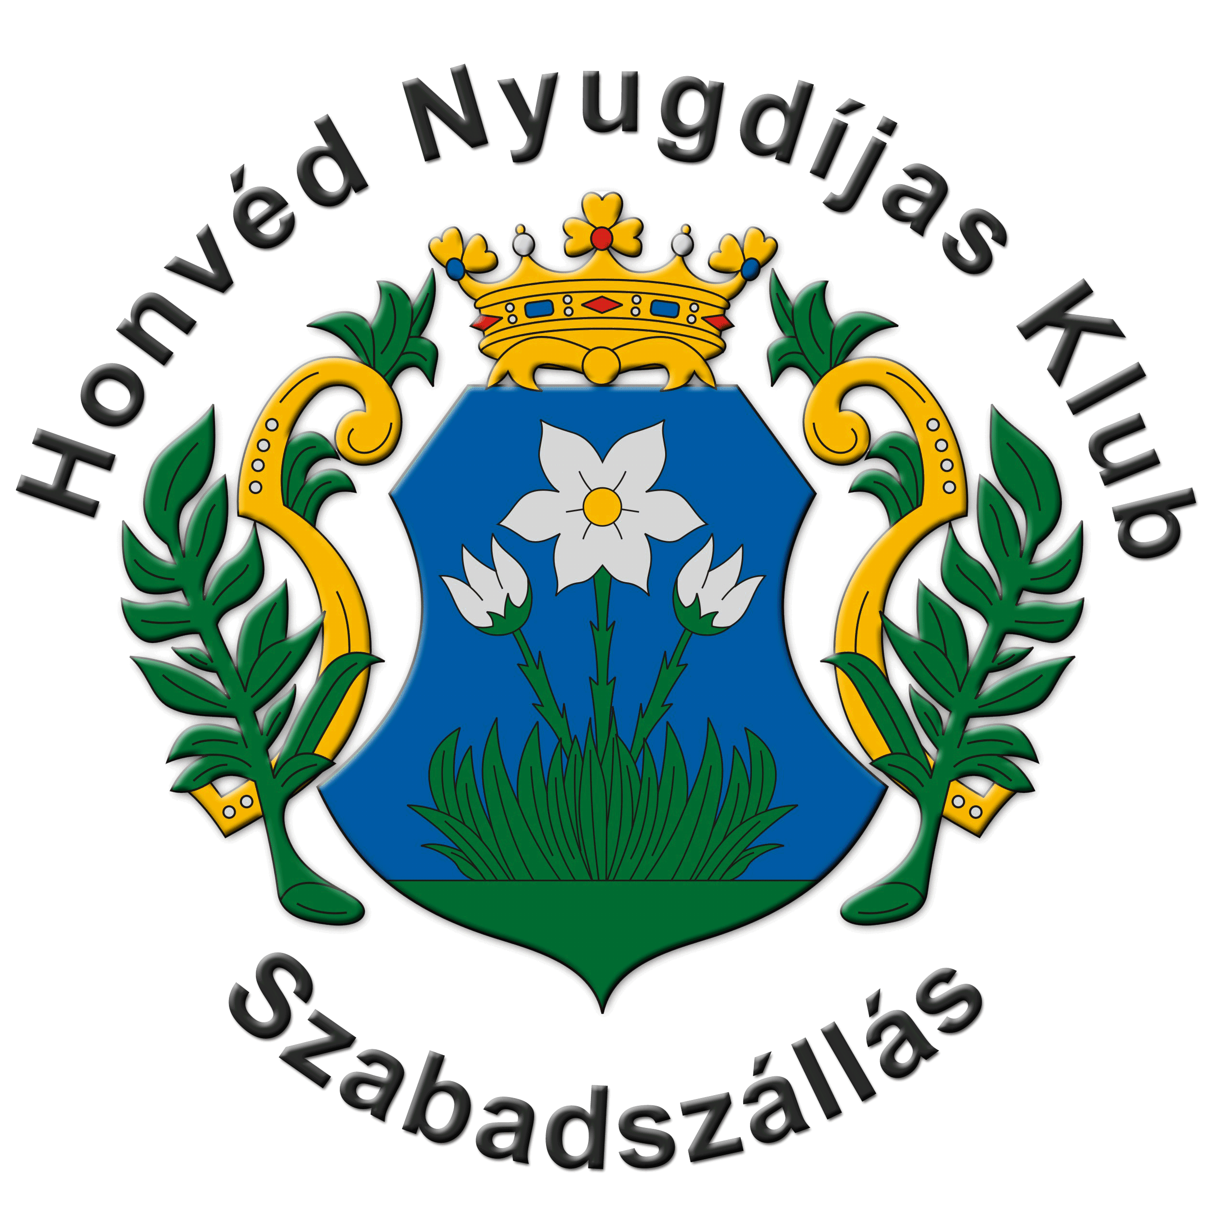

AZ Elnökség beszámolója
a 2018. évi gazdálkodásról

A Honvéd Nyugdíjas Klub (továbbiakban: Egyesület, vagy Klub) egyesületi formában működő civil szervezet, eredményérdekeltségű (a tagság részére felosztható eredményű) tevékenységet nem folytat, költségvetési támogatásban a pályázati forrásokon és a nyugállományú katonák után felszámítható reprezentációs támogatáson, valamint a támogatók által a személyi jövedelemadójuk 1 %-ának felajánlása révén a NAV által visszautalt összegen túl nem részesül.
2018-at a gazdálkodási feltételek, a rendelkezésre álló források figyelembe vételével eredményes gazdálkodási évnek minősíthetjük. Pénzügyi gazdálkodásunk alapját ebben az évben is az előző évi záró pénzeszközök, a befizetett tagdíjak, a személyi jövedelemadó 1 %-ának felajánlásából befolyó összeg, a rendezvények tervezhető bevételei, valamint a pályázatokon nyert- és a kapcsolati tőkén alapuló egyéb támogatások képezték.
Az Egyesület elnöksége a gazdálkodási feladatai során kiemelt figyelmet fordított a szabályos tervezésre, a felhasználások előírásoknak megfelelő végrehajtására, a gazdálkodás adminisztratív követelményeinek teljesítésére.
Az Egyesület nyitott más társadalmi szervezetek és a tagsági viszonnyal nem rendelkező „civil” személyek felé is, hiszen néhány kivételtől eltekintve rendezvényeink szabadon látogathatók és - különösen - a túra rendezvények egyre népszerűbbek. Ennek is köszönhető, hogy ebben az évben is jelentősen emelkedett az 1 %-ok felajánlásából befolyt összeg, ami 503 eFt-tal javította gazdálkodási lehetőségeinket.
Az Elnökség és a Gazdálkodási Bizottság is nagy hangsúlyt fektetett a pályázati lehetőségek kihasználására, melynek keretében a Nemzeti Együttműködési Alap (továbbiakban: NEA) kiírásaira benyújtott mindhárom pályázatunkat eredményesnek ítélték és 500, illetve 400 eFt támogatást irányoztak elő, forrás hiányában azonban csak a működés támogatására megítélt 500 eFt támogatást kapta meg az egyesület. A 2019. évi „Strázsa Szenior Túrák” feladatra 2018-ban meghirdetett pályázat értékelése még tart.
Az Egyesület működésének elősegítésére Szabadszállás Város Önkormányzatától 457.000 Ft támogatást, a Bajtársi Egyesületek Országos Szövetségétől 125.000 Ft, valamint a helyőrségben és vonzáskörzetében élő nyugállományú katonák vendéglátására az MH Katonai Igazgatási és Központi Nyilvántartó Parancsnokságtól 39 eFt, az MN 7038 katonai szervezet jubileumi ünnepségének megrendezéséhez 400+100 eFt költségtámogatást kapott a Klub. Az önkormányzat által nyújtott támogatás egy részéből az MH Alföldi Kiképző Központ HM Hadtörténeti Intézet és Múzeum-ba visszaadott csapatzászlójának másolata készült el.
A pályázatokon elnyert jelentős forrásokon túl bevételeink nagy részét a rendezvényeinkhez kapcsolódó egyéb bevételek (regisztrációs díj, nevezési díj, rendezvényszervezési hozzájárulás, étkezési- és utazási költségtérítés) alkották, melyek gazdálkodásunk eredményességét ugyan nem javították, de jelentősen hozzájárultak a rendezvényeink színvonalas és zavartalan lebonyolításához, a látogatottság növeléséhez.
Mindezeken felül számos, nominálisan ki nem mutatott támogatásban is részesült a Honvéd Nyugdíjas Klub helyi vállalkozóktól és Szabadszállás Város Önkormányzatától működési feltételek együttműködési szerződés alapján történő térítés mentes biztosítása, kedvezményes árubeszerzés, természetbeni támogatás révén, melyek együttes értéke közel 500 eFt volt.

Bevételeink részleteiben:
Tsz. | Megnevezés | Tervezve (Ft) | Realizálva (Ft) | % | Megjegyzés
1 | Nyitó készlet (pénztár, folyószámla) | 291.021 | 291.021 | 100
2 | Tagdíjak | 406.640 | 352.140 | 87 | év közben keve-sebb felvett tag
3 | Támogatások (eseti befizetés, Önkormányzat, SZJA 1%-a) | 330 000 | 1.013.131 | 307 | költségtámogatás ezen felül  139 eFt
4 | Pályázati forrás (NEA-18-M, HM TKK-KULT) | 100 000 | 1.135.000 | 1.135
5 | Pénzügyi bevétel | 2.000 | 870 | 44
6 | Egyéb befizetések (regisztrációs-, nevezési díjak, útiköltség hozzájárulás, pólók és étkezések díja a sport- és túrarendezvényeken) | 1.100.000 | 2.794.989 | 254
Összesen |  | 2.229.661 | 5.587.1515 | 251
Az Egyesület 2018. évi kiadásait elemezve elmondható, hogy a kiadásoknak a jelentős részét (90 %-át) a Klub „nagy rendezvényei”-vel kapcsolatos költségek adták, és csak egy kisebb hányadát tették ki a szervezet működési feltételeinek biztosításához kapcsolódó felhasználások.
Jelentős eredményként könyvelhetjük el, hogy a Honvédelmi Minisztérium által kiírt pályázaton a „Megemlékezés a Magyar Honvédség 170 éves évfordulójáról” címen benyújtott programtervünkre biztosított támogatásra alapozva előadásokból, kiállításokból és túra rendezvényből álló rendezvénysorozatot szerveztünk, melynek során feldolgoztuk a honvédség fejlődésének kiemelt állomásait, kiemelten foglalkoztunk a 170 év logisztikai fejlődés-történetével.
Sikerként értékeljük, hogy tovább növekedett a Klubunk által rendezett túrák, teljesítménytúrák látogatottsága. Bár ennek eredményeként növekedett azok rendezési költsége, de a körültekintő tervezésnek, a szoros elszámolásnak köszönhetően, továbbá a természetben nyújtott támogatásokat is figyelembe véve ráfizetés nélkül sikerült azok lebonyolítása. Az Egyesület által rendezett Strázsa Honvéd Teljesítménytúrán és a három „évszakos” túrán összesen több, mint 1.000 fő természetet és túrázást kedvelő vendéget fogadtunk és vendégeltünk meg, valamint 11 alkalommal összesen közel 70 fő részére szerveztünk az ország különböző tájegységein szervezett túrákra, teljesítménytúrákra látogatást.
A korábbi éveknek megfelelően jelentős figyelmet fordított az Egyesület a Szabadszállás Helyőrségi Honvéd Találkozó rendezési feltételeinek körültekintő megteremtésére, a rendezvény pontos pénzügyi elszámolására. Az eredményes lebonyolítást nagyban elősegítette a HM által a vendéglátáshoz nyújtott természetbeni támogatás (ebéd, szállítás, kiszolgálás).
Takarékos gazdálkodás mellett, de méltó módon emlékeztünk meg hőseinkről, ünnepeinkről, helyeztük el a kegyelet virágait a város emlékműveinél, köszöntöttük egyesületünk nőtagjait, a katonaözvegyeket és az özvegy katonákat, valamint a jubileumi évfordulós születésnaposokat, akik ebben az évben is egy-egy emléktárgyat is kaptak a köszöntés mellett a negyedévente megszervezett közös rendezvény keretében.
A kiemelkedő teljesítmények elismerése, valamint jelentősebb vendégeink megajándékozása érdekében több féle ajándéktárgyat terveztünk és gyártattunk le, ami jelentősen hozzájárult az egyesület kapcsolatainak ápolásához, a különböző szervezetekkel, támogató személyekkel való együttműködés javításához.
A gazdasági információs rendszerünk javítása, kezelésének hatékonyabbá és gazdaságosabbá tétele érdekében a gazdasági felelős jelentős többletmunkájával ebben az évben a Naplófőkönyv vezetésével párhuzamosan a NATURASOFT könyvelőprogramjával is vezette gazdasági eseményeinket. A tapasztalatok feldolgozása eredményeként 2019. január 1-től már csak számítógépen történik a könyvelés.
Szabadszállás Város Önkormányzata és vállalkozók támogatását is igénybe véve jelentős társadalmi munka ráfordításával és a szükséges kiadások biztosítása mellett megkezdődött a Hunyadi Mátyás Helyőrségi Gyűjteménynek otthont adó volt parancsnoki épület emeleti szintjének előkészítése a kiállítási funkciók biztosítása érdekében.
Kiadásaink részleteiben:
Megnevezés | Tervezve (Ft) | Realizálva (Ft) | %
Eszközök üzemeltetése (karban-tartó, tisztogató anyag, egyéb fogyó-anyag beszerzés, terem bérlet bérlet) | 148.000 | 389.895 | 263
Adminisztráció költségei | 125.000 | 374.762 | 300
PR., marketing kommunikációs ktg. (hirdetés, reklám, plakát, meghívó, honlap, szórólap, roll-up) | 125.000 | 312794 | 250
Szervezet és humánerőforrás szervezés (szakkönyv, újság) | 50.000 | 57280 | 115
Szállás, utazás, kiküldetés | 180.000 | 284.770 | 158
Munka-, védő ruházat, védőfelszerelés (túrázók részére póló, védőkesztyű) | 110.000 | 314.449 | 286
Egyéb beszerzés | 890.000 | 2.164.051 | 243
- Rendezvény, vendéglátás (közgyűlés) | 100.000 | 133.266 | 160
- Rendezvény, vendéglátás (honvédtalálkozó) | 100.000 | 32.980 | 33 étkezés térítés nélkül a HM által
- Nőnapi, idős napi, kegyeleti és évfordulós köszöntés stb. | 30.000 | 18.030 | 60
- Évfordulós rendezvények (klubtagok) | 50.000 | 26.510 | 53
- Megemlékezések, ünnepségek egyéb költségei (7038) | - | 828.731
- Kegyeleti kiadások | 60.000 | 75.010 | 125
- Kifizetett tagdíj (BEOSZ) | 35.000 | 34.650 | 99
- Nevezési-, regisztrációs díjak, belépők | 15.000 | 94.400 | 629
- Sport-, túra rendezvényeken étkezés térítés ellenében | 200.000 | 631.030 | 316
- Sport-, túra rendezvényre frissítő, tápanyag kiegészítő, élelmiszer vásárlás | 200.000 | 105.924 | 53
- Egyéb fogyóanyag, | 50.000 | 58020 | 116
- Egyéb szolgáltatás | 40.000 | 123.500 | 309
- Pályázati ktg. | 10.000 | -
Anyagi kiadások összesen | 1.628000 | 3.898.001 | 239
Tárgyi eszközök, immateriális javak összesen: | 100.000 | 312534 | 313
Kiadás mindösszesen | 1.728.000 | 4.234.538 | 245
ZÁRÓ EGYENLEG | 501.661 | 1.352.613 | 270
A Klub pénzügyi gazdálkodását vizsgálva összegében megállapítható, hogy az Elnökség folyamatosan kiemelt figyelmet fordított az anyagi biztonság megtartására, nem nyújtózkodott a „takarón túl”. A gazdálkodás év végi záró egyenlege a tervezett több mint két és félszerese, de figyelembe kell venni, hogy a NEA pályázaton nyert 500 eFt-nak egy része még nem került felhasználásra, illetve, hogy a december 29-i Téli Strázsa túra elszámolása a záró értékben még nem szerepel. A kettő együtt közel 0,5 mFt-ot tesz ki, tehát a reális záró érték 800 eFt körül lenne.
Sajátos volt a 2018. évi gazdálkodás figyelembe véve, hogy az MN 7038 jubileumi rendezvényéhez a HM a BEOSZ útján biztosított 400+100 eFt költség felhasználási lehetőséget (nem része az Egyesület költségvetésének) és a lebonyolításhoz befolyt további közel 800 eFt támogatás közvetlenül a rendezvény előkészítésére és lebonyolítására létrehozott „Rendező Bizottság” tervei szerint kerültek felhasználásra.
Működési körülményeink továbbra sem mondhatók ideálisnak, annak ellenére sem, hogy a Polgármesteri Hivatallal fennálló megállapodás eredményeként a klubrendezvényeink helyszínét, valamint kiemelt rendezvényeink adminisztrációs költségeinek egy részét (nyomtatás, másolás stb.) Szabadszállás Város Önkormányzata, illetve a József Attila Közösségi Ház, térítés-mentesen biztosítja. Gyűjteményünkben fűtés nincs, megközelítése pillanatnyilag csak több száz méteres kerülővel biztosítható. A klub elnöksége- és a rendezvények szervezői kommunikációjára, a túrák szervezése során felmerülő gépkocsi használatra költséget nem tudtunk elszámolni. Jelentős fejlődés egy lamináló gép, illetve a túra rendezvényekhez nélkülözhetetlen mobil router beszerzése, de az elnökség több tagja, és a rendezvény-szervezők saját költségen használnak a klub érdekében asztali és hordozható számítógépeket, internetet, egyéb irodai eszközöket (spirálozó, papírvágó stb.) is. Semmiképpen nem lehet végleges megoldás, hogy a klub nem rendelkezik kizárólagos használatú irodával, hogy a pénztár és a könyvelés a gazdasági vezető lakásán kerül elhelyezésre. Reményeink szerint további pályázatokon nyert összegből a jövőben ezen a területen is előbbre tudunk lépni.
Csatolva: Pénzügyi terv és elszámolás a Honvéd Nyugdíjas Klub gazdálkodásához 2018-2019 (4 lap)
Szabadszállás, 2019. február 06.
Farkas Zoltán János ny. mk. alezredes
egyesületi elnök

Készült: 1 példányban
Egy példány: 5 lap
Készítette: Búza Vince
Itsz.: 113
Kapja: 1. számú példány: Irattár
másolatban csatolva a közgyűlési jegyzőkönyvhöz
elektronikusan megjelentetve a hnyk.hu egyesületi honlapon

Sokszorosítva: 8 példányban
Egy soksz példány: 3 lap
Kapják: 1-7 példány: elnökségi tagok
8. példány: PEB elnök

